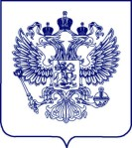

МИНИСТЕРСТВО ПРОСВЕЩЕНИЯ РОССИЙСКОЙ ФЕДЕРАЦИИ  (МИНПРОСВЕЩЕНИЯ РОССИИ)  ЗАМЕСТИТЕЛЬ МИНИСТРА  Каретный Ряд, д. 2, Москва, 127006  Тел. (495) 539-55-19. Факс (495) 587-01-13  E-mail: info@edu.gov.ru ОГРН 1187746728840  ИНН/КПП 7707418081/770701001  № | Руководителям органов  государственной власти субъектов Российской Федерации,  осуществляющих государственное управление в сфере образования  Руководителям региональных организаций дополнительного профессионального  (педагогического) образования (ИРО/ИПК)

О формировании
методического актива
Ключевым направлением совершенствования работы по научно-методическому сопровождению педагогических работников сегодня должна стать методическая поддержка и помощь, максимально приближенные к потребностям каждого педагога, обеспечивающие им доступ к современным методикам, технологиям, средствам и инструментам обучения и воспитания. Одним из основных ресурсов для оказания такой помощи всегда выступали муниципальные методические службы.
Анализ сайтов органов исполнительной власти субъектов Российской Федерации, осуществляющих государственное управление в сфере образования, и сайтов организаций дополнительного профессионального педагогического образования всех субъектов Российской Федерации показал, что информация о муниципальных методических службах присутствует только в 21 регионе.
Отчасти это связано с тем что, в Федеральном законе от 29 декабря 2012 г.
№ 273-ФЗ «Об образовании в Российской Федерации» и Федеральном законе от 6 октября 2003 г. № 131-ФЗ «Об общих принципах организации местного самоуправления в Российской Федерации» не содержатся нормы, регулирующие создание и развитие методической службы на муниципальном уровне.
Вместе с тем, начиная с 2020 года в соответствии с приоритетными национальными задачами, определенными распоряжением Правительства Российской Федерации от 31 декабря 2019 г. № 3273-р «Об утверждении основных принципов

национальной системы профессионального роста педагогических работников Российской Федерации, включая национальную систему учительского роста», и с учетом Концепции создания единой федеральной системы научно-методического сопровождения педагогических работников и управленческих кадров, утвержденной распоряжением Минпросвещения России от 16 декабря 2020 г. № Р-174, ведется работа по созданию региональных систем научно-методического сопровождения педагогических работников и управленческих кадров (далее – региональная система).
Создаваемая в рамках нацпроекта «Образование» в каждом субъекте Российской Федерации региональная система должна обеспечить поддержку педагогов с целью решения актуальных задач, соответствующих государственной политике в части обеспечения глобальной конкурентоспособности российского образования, повышения качества массового школьного образования, улучшения результатов школ с низкими показателями качества образования, сопровождения введения обновленных ФГОС общего образования, использования цифровых технологий образования.
Минпросвещения России предлагает при организации и развитии научно- методического сопровождения педагогических работников развивать работу методических служб через имеющиеся правовые основания и возможности.
В частности, на региональном уровне в организациях дополнительного профессионального (педагогического) образования (ИРО/ИПК) в настоящее время созданы Центры непрерывного повышения профессионального мастерства (далее
– ЦНППМ), которые являются координаторами региональной системы повышения квалификации педагогов и ядром для развития методической службы.
ЦНППМ призваны осуществлять адресную методическую поддержку
/консультирование/сопровождение педагогических работников и управленческих кадров, а также координацию методической (научно-методической) деятельности общественно-профессиональных объединений.
В ЦНППМ из числа штатных сотрудников или на условиях совместительства предлагается сформировать методический актив (пул) региональных методистов. Основу методического актива должны составить педагоги высшей квалификационной категории, имеющие высшее педагогическое образование и стаж работы по специальности не менее 5 лет, пользующиеся авторитетом и уважением среди коллег. Также в состав методического актива могут войти руководители

методических объединений, советов, ведущие и старшие эксперты предметных комиссий ЕГЭ и ОГЭ, тьюторы и наставники, лидеры профессиональных сообществ и ассоциаций, педагоги, имеющие стабильно высокие результаты у обучающихся. Сотрудники должны пройти повышение квалификации на базе ФГАОУ ДПО
«Академия Минпросвещения России» или регионального ИРО/ИПО, а также диагностику методических компетенций, проводимую ФГБУ «Федеральный институт оценки качества образования».
Деятельность региональных методистов должна быть эффективной и адресной и обеспечивать:
выявление профессиональных дефицитов педагогических работников;
внедрение в процесс профессионального развития педагогических работников программы формирования компетенций с учетом задачи по улучшению результатов участия российских школьников в международных исследованиях качества образования (PISA, TIMSS, PIRLS);
совершенствование предметных компетенций педагогических работников; организацию анализа и интерпретации результатов процедур оценки качества
образования, формирование на их основе и последующую реализацию рекомендаций по совершенствованию методик преподавания;
выстраивание индивидуальных маршрутов непрерывного развития профессионального мастерства педагогических работников;
вовлечение педагогов в экспертную деятельность;
проведение профилактики профессионального выгорания педагогов; оказание поддержки молодым педагогам и реализация программы
наставничества педагогических работников;
оказание методической помощи учителям с низкими результатами обучения.
В интересах укрепления методической службы полагается целесообразным рассмотреть возможность учесть в государственном задании подведомственным организациям дополнительного профессионального (педагогического) образования (ИРО/ИПК), ЦНППМ работы по методическому и научно-методическому обеспечению образовательной деятельности. Оплата труда региональных методистов может осуществляться за счет бюджетных и внебюджетных средств.

Основанием для определения количества региональных методистов является перечень видов реализуемой деятельности, объем планируемых мероприятий, прогноз численности педагогических работников и организаций, которым должна быть оказана методическая поддержка. Количество региональных методистов рекомендуется определять из расчета 1 единица на 200 - 250 педагогических работников в зависимости от местных условий и с учетом возможностей региона.
Важным фактором при формировании методического актива является доступность методической поддержки для всех муниципалитетов, муниципальных образовательных организаций, педагогов и управленческих кадров.
Учитывая изложенное целесообразно провести работу по формированию перечня региональных методистов, включающего следующие данные: ФИО и дату рождения педагога, уровень образования, специальность, прохождение курсов повышения квалификации и/или профессиональной переподготовки, основное место работы, должность, опыт методической работы.
Могут использоваться различные варианты организации работы региональных методистов. Так, педагог может являться штатным сотрудником образовательной организации (основное место работы) и выполнять функции регионального методиста по совместительству в ЦНППМ ИРО/ИПК либо являться штатным сотрудником ЦНППМ ИРО/ИПК (основное место работы) и осуществлять педагогическую деятельность как совместитель в образовательной организации.
Также отмечается необходимость поддержки муниципальных методических служб, координации их деятельности, вовлечения в процессы сетевого взаимодействия, встраивания их в единое научно-методическое пространство региона. Эффективным средством является своевременное использование в качестве современного методического инструмента имеющейся в регионе образовательной инфраструктуры, в том числе созданной в ходе реализации нацпроекта «Образование» (центров образования «Точка роста», детских технопарков «Кванториум» и «IT-кубов», а также центров опережающей профессиональной подготовки).
Дополнительно Минпросвещения России информирует о создании в ФГАОУ ДПО «Академия Минпросвещения России» структурного подразделения
– Федерального методического центра (далее – ФМЦ). Деятельность ФМЦ направлена на выработку единых подходов к научно-методическому сопровождению

педагогических работников и создание единой системы адресного научно- методического сопровождения педагогов и управленческих кадров. Центр является
«точкой входа» для региональных методических служб.
Контакты для взаимодействия: заместитель директора Федерального методического центра Иванова Софья Юрьевна, 8(911)600-71-07, ivanovasy@apkpro.ru. ФМЦ разрабатывает типовые документы для организации методической работы, составляет методические кейсы по актуальным вопросам содержания общего образования, изучает и тиражирует лучшие практики, проводит мониторинги, разрабатывает и реализует программы дополнительного профессионального образования для методистов, организует тренинги, выездные семинары, мастерские,
мастер-классы, вебинары, консультации для сотрудников методических служб.
Федеральный методический центр выстраивает свою деятельность в тесном взаимодействии с ФГБНУ «Институт стратегии развития образования Российской академии образования», ФГБУ «Федеральный институт оценки качества образования», ФГБНУ «Федеральный институт педагогических измерений», федеральными центрами научно-методического сопровождения на базе педагогических университетов и организациями, входящими в систему методического сопровождения.
В целях создания единой научно-методической системы Минпросвещения России рекомендует к использованию перечень первоочередных действий по развитию научно-методического сопровождения педагогических работников и управленческих кадров (прилагается).

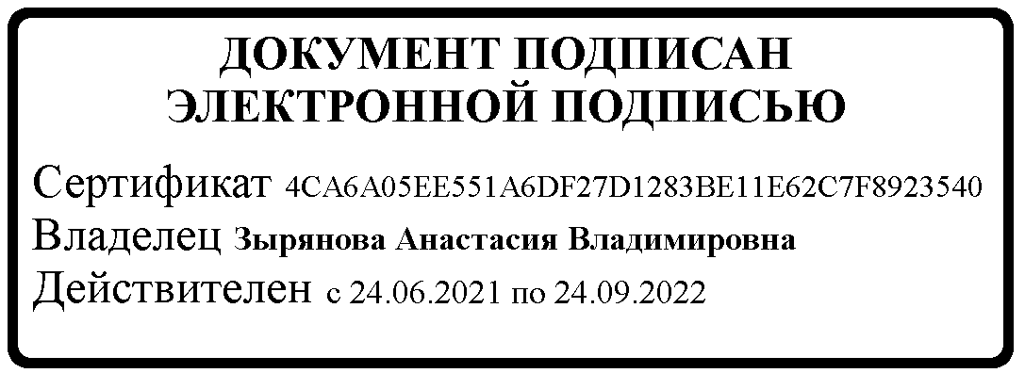
Приложение: на 4 л.

МШЭП | А.В. Зырянова

Василенкова О.И.
(495) 587-01-10, доб. 3520

